BAB III
DATA DAN ANALISA
  - DATA PERMASALAHAN
Dalam menentukan masalah pada pembelajaran aksara Sunda di kelas maka hal pertama yang dilakukan adalah menemukan masalah pokok yang ada pada kelangsungan pembelajaran aksara Sunda. Untuk menemukan permasalahan ini, perancang menggunakan instrument penelitian kuesioner dan wawancara. Langkah selanjutnya perancang akan memaparkan data-data yang sudah perancang dapatkan di lapangan
    - Analisis Permasalahan
Dalam rangka mengelola dan mengembangkan bahasa dan sastra daerah, semestinya kita juga memelihara budaya yang telah diwariskan kepada kita. Aksara tradisi adalah aksara yang digunakan oleh leluhur kita untuk membangun komunikasi tertulis atau tradisi tulisan. Dengan adanya tradisi tulisan itu, maka generasi selanjutnya dapat menemukan informasi yang penting tentang sejarah, nilai-nilai luhur budaya, dan aspek budaya lainnya yang kita warisi dari pendahulu kita. Selain itu, kenyataan bahwa tidak semua bangsa atau etnis di dunia ini memiliki aksara tradisi. Aksara tradisi merupakan indikator yang kuat, adanya nilai-nilai pokok yang dapat digali dan dikembangkan untuk meraih kejayaan etnis pemiliknya dan bangsa yang menjadi induk dari etnis tersebut karena itu, aksara tradisi yang ada pada suatu etnis sudah selayaknya dipelihara dan diberdayakan oleh etnis yang bersangkutan.
Telah ditetapkannya peraturan daerah Jawa Barat No.5 Tahun 2003 yang telah diperbarui pada Perda No. 14 Tahun 2014 mengenai “pelestarian, pembinaan dan pengembangan aksara daerah, yang kemudian memunculkan adanya kurikulum 2013 yang telah direvisi pada kurikulum 2017 mengenai pembelajaran aksara Sunda pada tingkat daerah dalam muatan lokal mata pelajaran Bahasa dan Sastra Sunda. (Dinas Pendidikan Jabar 2017). Hal ini mengharuskan para siswa agar dapat memahami setiap pembelajaran aksara Sunda sesuai dengan kurikulum yang telah ditentukan.
Berdasarkan yang telah ditemukan oleh perancang dalam proses pembelajaran yang ada di sekolah, fasilitas yang diberikan dalam mempelajari aksara Sunda yaitu berupa buku paket yang berisi materi pengenalan setiap ragam aksara Sunda berupa teks dan simbol-simbol aksara tanpa ada tambahan visual, serta tidak terdapat banyak penjelasan mengenai penggunaan aksara Sunda itu sendiri, selebihnya pembelajaran disampaikan dengan metode ceramah oleh guru, dari proses pembelajaran tersebut masih banyak dari kalangan siswa yang kesulitan dalam mempelajari aksara Sunda itu sendiri, oleh karena itu diperlukannya suatu penelitian yang dapat menjelaskan tentang penyebab siswa kesulitan mempelajari aksara Sunda, adapun data yang didapatkan diperoleh dari hasil wawancara, kuesioner maupun studi literatur.

      - Hasil Wawancara
Untuk mendapatkan data yang konkrit salah satunya perancang melakukan wawancara ahli di bidangnya yang berkaitan langsung dengan pembelajaran aksara Sunda di dalam kelas yaitu seorang guru bahasa Sunda yang mengetahui akan permasalahan yang sedang saya analisa.

Gambar 3.1 Hasil Wawancara
Dari wawancara yang perancang telah laksanakan dengan bapak DR. Dahi Juwandi, S.pd, M.M dapat diambil beberapa kesimpulan sebagai berikut:
- Metode pembelajaran yang dilakukan yaitu, siswa dikenalkan terlebih dahulu akan berbagai macam bentuk aksara dasar atau aksara ngalegena, aksara suara atau vokal, serta aksara pengubah
bunyi huruf atau rarangke’n, kemudian siswa diharuskan mempraktekkan cara penulisannya
- Dari berbagai macam siswa ada yang memang antusias saat mempelajari aksara Sunda, akan tetapi hanya 10% saja yang memang benar-benar suka dan tekun
- Terdapat kesulitan dalam mempelajari aksara sunda yaitu seperti saat menggunakan tanda untuk mengubah bunyi suara, menambahkan huruf atau double huruf, serta ketika harus menghilangkan huruf konsonan.
- Dari 13 SMPN yang terdapat di Cimahi, terhitung ada 8 SMP yang sudah memiliki guru Bahasa Sunda yang memang menguasai materi aksara sunda.
      - Hasil Kuesioner
Data primer yang diperoleh yaitu langsung didapat di lapangan dengan menggunakan instrumen penelitian kuesioner, dengan jumlah responden 100 orang di SMPN 7 Cimahi target murid smp kelas 7 tahun dengan beberapa pertanyaan kuesioner, data yang didapat adalah sebagai berikut:
- Dari 100 siswa SMPN 7 cimahi 58% tertarik mempelajari aksara sunda 23% aksara korea, 19% aksara jepang.
- Dalam menghafal aksara konsonan 12% mengatakan sulit, 68% cukup sulit, 20% mengatakan mudah.
- ketika pada bacaan terdapat aksara yang mengubah bunyi dari aksara konsonan kedalam kata yang diinginkan 28% mengatakan sulit, 56% mengatakan cukup sulit, 16% mengatakan mudah.
- ketika diharuskan menempatkan aksara suara untuk mengubah bunyi ketika menulis aksara kedalam kata yang diinginkan 29% mengatakan sulit, 51% mengatakan cukup sulit 21% mengatakan mudah.
- Dari semua kesulitan tersebut yang diras paling sulit yaitu, 61 % kesulitan dalam menghafal aksara, 21% kesulitan dalam membaca aksara, 8% kesulitan dalam mengubah bunyi pada aksara.
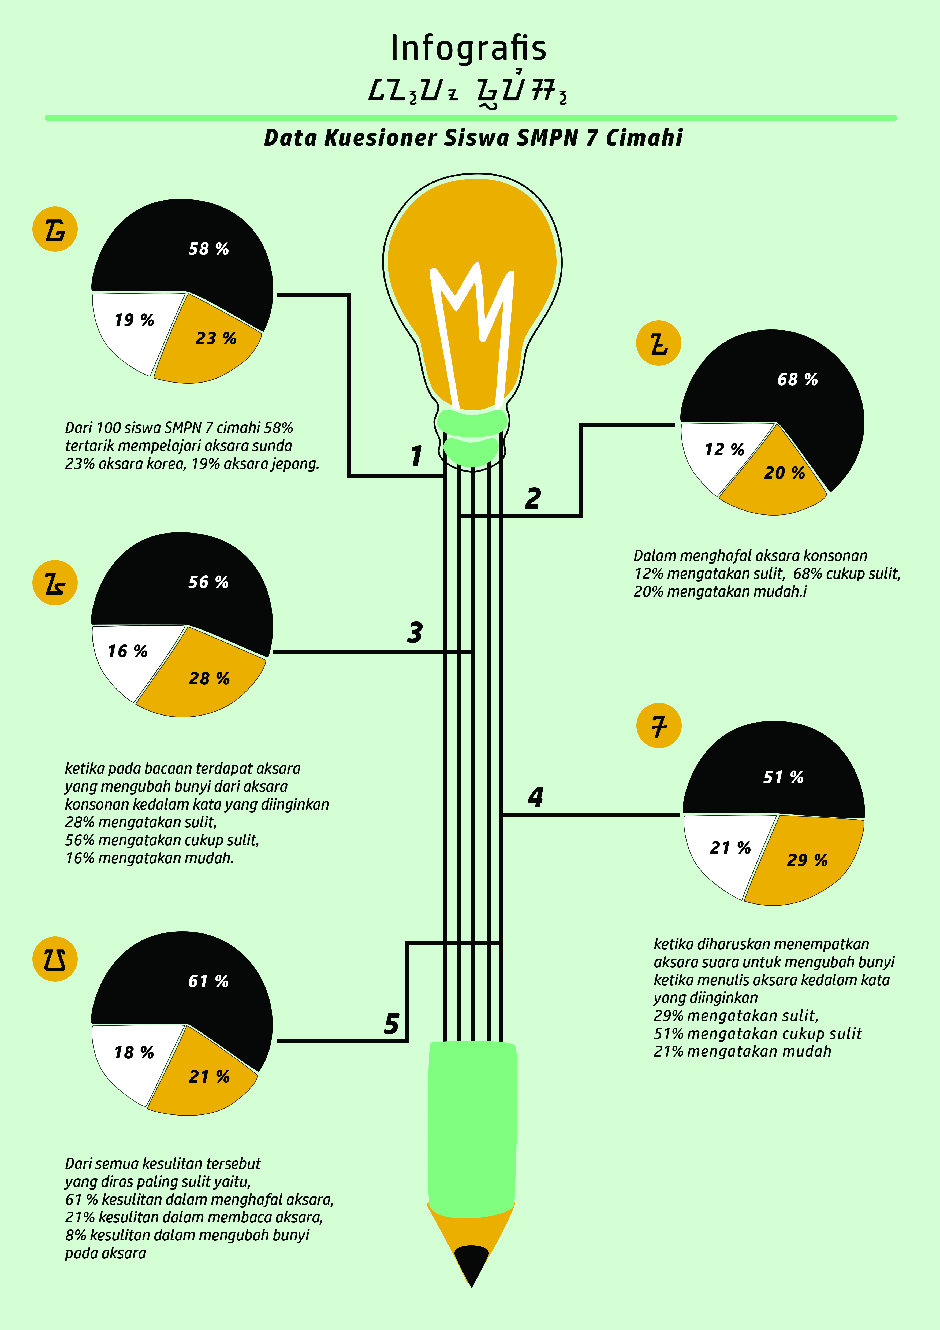

Gambar 3.2 Hasil Kuesioner
    - Akar Permasalahan
Untuk dapat menemukan sebuah akar permasalahan maka diperlukan suatu metode analisis yang dapat membantu untuk memfokuskan masalah yang akan diselesaikan. Metode analisis 5W2H merupakan metode yang mudah digunakan untuk membantu mencari akar permasalahan yang ingin diambil. Maka dari itu perancang akan menggunakan metode 5W2H untuk mencari akar masalahnya.
Berikut paparan 5W2H:
- What
Apa yang menyebakan siswa kesulitan dalam mempelajari aksara Sunda?
Siswa kesulitan dalam menghafal dan mengubah konsonan dalam merangkai aksara Sunda, metode pembelajaran yang digunakan disekolah hanya sekedar diskusi dan metode ceramah dari guru.
- Who
Siapakah yang seharusnya dapat membuat siswa memahami pembelajaran aksara Sunda?
Guru mempunyai peran yang besar untuk meningkatkan antusiasme siswa untuk belajar disertai dengan media pembelajaran yang mendukung.

- Why
Mengapa siswa dapat mengalami kesulitan mempelajari aksara Sunda?
Jam pembelajaran di kelas yang terbatas membuat siswa harus dapat mempelajari materi aksara Sunda dengan singkat, sedangkan materi yang perlu dikuasai cukup memakan waktu.
- When
Kapan siswa merasa kesulitan mempelajari aksara Sunda?
Siswa kesulitan ketika dalam menghafal sehingga siswa juga membutuhkan waktu yang lebih lama ketika merangkai kalimat
- Where
Dimana siswa mempelajari aksara Sunda?
Siswa mempelajari aksara Sunda di sekolah menengah pertama khususnya di kelas 7
- How
Bagaimana cara agar siswa dapat dengan mudah mempelajari aksara Sunda?
Siswa ditawarkan mengenal huruf aksara Sunda dengan tampilan visual yang menarik serta permainan merangkai kata

- How Much
Seberapa banyak siswa yang kesulitan ketika mempelajari aksara Sunda?
61% dari siswa SMPN 7 Cimahi mengatakan bahwa mereka kesulitan dalam menghafal tiap aksara Sunda

    - Analisis SWOT
Untuk mengetahui kelebihan dan kekurang media yang akan dirancang, maka diperlukannya analisis SWOT mengenai perbandingan media yang akan dirancang dengan media yang telah digunakan sebelumnya.
- Analisis SWOT media pembelajaran buku paket
Strenght
Siswa dapat menggunakan buku paket untuk dibawa pulang dan dipelajari dirumah
Weakness
Pada buku paket aksara Sunda tersebut belum memiliki keterbaruan maupun visualisasi yang dapat memudahkan siswa untuk mempelajarinya
Opportunity
Siswa dapat membaca materi aksara Sunda terlebih dahulu sebelum dijelaskan oleh guru
Threats
Belum tentu semua siswa mau mempelajari aksara Sunda dan memanfaatkan buku paket tersebut untuk belajar mandiri di rumah.

- Analisi SWOT media kartu aksara Sunda
Strenght
Siswa dapat lebih mudah mempelajari aksara Sunda dengan bantuan visualisasi yang terdapat pada kartu aksara Sunda.
Weakness
Kartu permainan aksara Sunda hanya mengutamakan penggunaannya untuk dimainkan di dalam kelas secara berkelompok-kelompok.
Opportunity
Siswa dapat lebih antusias belajar dengan menyenangkan serta dapat membangun kemampuan sosialisasi dengan teman-teman satu kelas.
Threats
Sikap siswa yang baru menginjak usia remaja terlampau aktif dan harus lebih dapat dikondisikan agar tetap tertib dalam melaksanakan proses pembelajaran sambil bermain sesuai dengan aturan yang telah ditentukan.

  - DATA TARGET
Dalam permasalahan yang dibahas pada pengaryaan ini maka diperlukannya data dan fakta sebagai dasar pengaryaan atau perencanaan, pengambilan keputusan, serta evaluasi akan permasalahan yang ada, maka dari itu data yang saya kumpulkan terdiri dari beberapa kumpulan data sebagai berikut:

    - Analisis Target
Agar dapat mengetahui rancangan media yang tepat bagi target, maka diperlukannya analisis target sebagai acuan perancangan.
      - Target Utama/Primary
Target utama merupakan sasaran/pengguna utama media yang digunakan sebagai sarana pembelajaran yang diharapkan dapat menjadi salah satu bentuk upaya dalam memudahkan pembelajaran aksara Sunda. Target utama ditujukan kepada anak-anak yang sedang menempuh pendidikan menengah pertama khususnya kelas tujuh yang memang sedang mempelajari aksara Sunda sesuai dengan kurikulum.
- Segmentasi Geografis
- Wilayah : Provinsi Jawa Barat
- Demografi dan Sosiografi
- Umur : 13-14 tahun
- Jenis Kelamin : Laki-laki dan Perempuan
- Kelas Sosial Ekonomi : SEC B –C
- Pendidikan : Sekolah Menengah Pertama
- Psikografi/Behavior
- Senang bermain dengan teman sebayanya secara berkelompok.
- Memiliki motivasi untuk belajar.
- Memiliki rasa ingin tahu yang tinggi.
- Menyukai bentuk visual.
      - Target Pendukung/Secondary
Diharapkan target pendukung ini dapat memberikan sebuah kontribusi. Target pendukung ditujukan kepada pihak lembaga pendidikan SMP, guru maupun orangtua yang memiliki anak usia antara 13-14 tahun, serta beberapa pihak yang memiliki peran penting dalam peningkatan proses belajar anak.
      - Segmentasi Geografis
        - Wilayah : Kota Bandung
      - Demografi dan Sosiografi
              - Umur : 30 - 40 tahun
              - Jenis Kelamin : Pria dan Wanita
              - Kelas Sosial Ekonomi : SEC B – C
              - Pendidikan : Sarjana
      - Psikografi/Behaviour
  - Cerdas, penuh pemikiran kedepan
  - Mau mendidik anak dengan hal yang positif
  - Peduli dengan budaya dan pelestarian nilai-nilai seni dan budaya

    - Target Journey
Dalam mendapatkan data untuk consumer journey ini, sample yang digunakan sesuai dengan target audiens yang di tentukan. Berikut sample yang telah didapat :
Nama : Firda
Usia : 23 tahun
Tingkat pendidikan : SMPN 7 Cimahi
Alamat : Rancabentang
Tabel 3.1 Target Journey
Waktu | Kegiatan | Touch Point | Point of Contact
04.30 – 05,00 | - Bangun tidur  - Bersantai dikasur  -Bermain handphone | - Kamar tidur | Jam dinding  Handphone  Instagram  Whats App
05.00 – 06.15 | - Mandi  - Sarapan  - Persiapan pergi ke Sekolah | - Kamar tidur  - Kamar mandi  - Dapur / Ruang Makan | Sabun mandi Lux  Sikat gigi Formula  Pasta gigi Pepsodent  Gayung  Shampoo Pantene  Jam dinding  Cermin  Jam tangan  Botol Minum  Tempat Makan  Tas  Sepatu warrior
06.15 – 06.45 | Perjalanan menuju kampus | Jalan raya | Billboard  Banner  Angkutan umum  Sepeda motor
06.45 – 13.30 | Berada di Sekolah | Ruang kelas  Kantin  Toilet | Buku  Pensil  Penghapus  Penggaris  Pulpen  Poster  Alat makan
13.30 – 14.40 | Perjalanan pulang sekolah | Jalan raya | Billboard  Banner  Angkutan umum  Sepeda motor
14.40 – 16.00 | -Makan  -Bermain handphone | ruang makan  Kamar tidur | Handphone Xiaomi, Realme, Samsung  Instagram  Whats App  Youtube  Games
16.00 – 18.00 | -Mengerjakan PR  -Mandi | Ruang Tengah  Kamar Mandi | Buku  Pensil  Penghapus  Penggaris  Pulpen
18.00 – 19.15 | Mengaji | Pengajian | Buku  Pulpen  Al-qur’an
19.15-20.30 | -Mengerjakan tugas  -Makan  -Bermain Handphone | Kamar tidur | Handphone  Xiaomi, Realme, Samsung  Buku  Pulpen
20.30 – 04.30 | Tidur | Kamar tidur | Jam dinding  Kasur

    - Target Insight
- Abdulrohman, 13 tahun. Seorang Pelajar SMPN 7 Cimahi Memandang pentingnya bersosialisasi dengan orang sekitar dan ingin membahagiakan banyak orang, khususnya orang-orang terdekat.
- Consumer Insight
- Takut terhadap ketinggian dan binatang laba-laba
Insight : Mengharapkan rasa aman
- Mengharapkan kebersamaan yang kuat dalam keluarga maupun teman-temannya agar dapat makmur.
Insight : Stabilitas, Menghargai Pendidikan
VALS : Outer Directed
- Firda Sari Athifah, 13 tahun. Seorang Pelajar SMPN 7 Cimahi Pengen menjadi Guru karena senang bertemu dengan anak-anak serta ingin membeli buku dan alat tulis untuk lettering
Takut terhadap anjing kaerna pernah dikejar dan takut digigit
- Consumer Insight
- Takut terhadap orang jahat karena takut diculik dan ditikam
Insight : Mengharapkan rasa aman
- Mengharapkan kegembiraan dalam berbagi ilmu
Insight : Stabilitas, Menghargai Pendidikan
VALS : Outer Directed
- Vika Amanatyas, 13 tahun. Seorang Pelajar SMPN 7 Cimahi Pengen membahagiakan kedua orangtua dengan menjadi sukses dengan cara dapat diterima di universitas negeri dan dengan jurusan yang diminatinya. Mengharapkan rasa nyaman dan kehidupan yang lebih baik dan membahagiakan kedua orangtua
Takut terhadap orang jahat seperti psikopat
- Consumer Insight
- Takut terhadap orang jahat karena ketika menonton film thriller merasa tidak aman dan tidak nyaman
Insight : Mengharapkan rasa aman
- Mengharapkan kehidupan yang lebih baik dan meginginkan rasa aman, dan nyaman dalam kehidupan
Insight : Stabilitas, menghargai pendidikan
VALS : Outer Directed
- Bilqis Gina, 13 tahun. Seorang Pelajar SMPN 7 Cimahi
Pengen menjadi arsitek karena ingin dapat membangun dan merancang rumahnya sendiri, Mementingkan komunikasi sosial terutama orang-orang yang pernah dikenalinya
Takut apabila handphone yang dimilikinya rusak karena dapat menghilangkan kontak kepada teman-teman masa kecil mau masa kini.
- Consumer Insight
- Takut apabila handphonenya rusak dan kehilangan kontak temannya
Insight : Mengharapkan kebersamaan
- Mengharapkan kehidupan yang lebih baik dan menggembirakan
Insight : Stabilitas, Menghargai kebersamaan
VALS : Outer Directed
- Karina Devita, 13 tahun. Seorang Pelajar SMPN 7 Cimahi
Pengen menjadi arsitek ataupun desainer karena selain hobi menggambar, karena ingin merancang dan membuat desain rumahnya sendiri
- Consumer Insight
- Takut hantu dan takut gelap karena saat menonton film horor dapat membuatnya kaget dan ketakutan
Insight : Mengharapkan rasa aman
- Mengharapkan yang terbaik untuk keluarga dan bisa memberangkatkan haji kedua orangtuanya. Ingin menjadi arsitek ataupun menjadi pengusaha
Insight : Stabilitas, Menghargai Pendidikan
VALS : Outer Direct

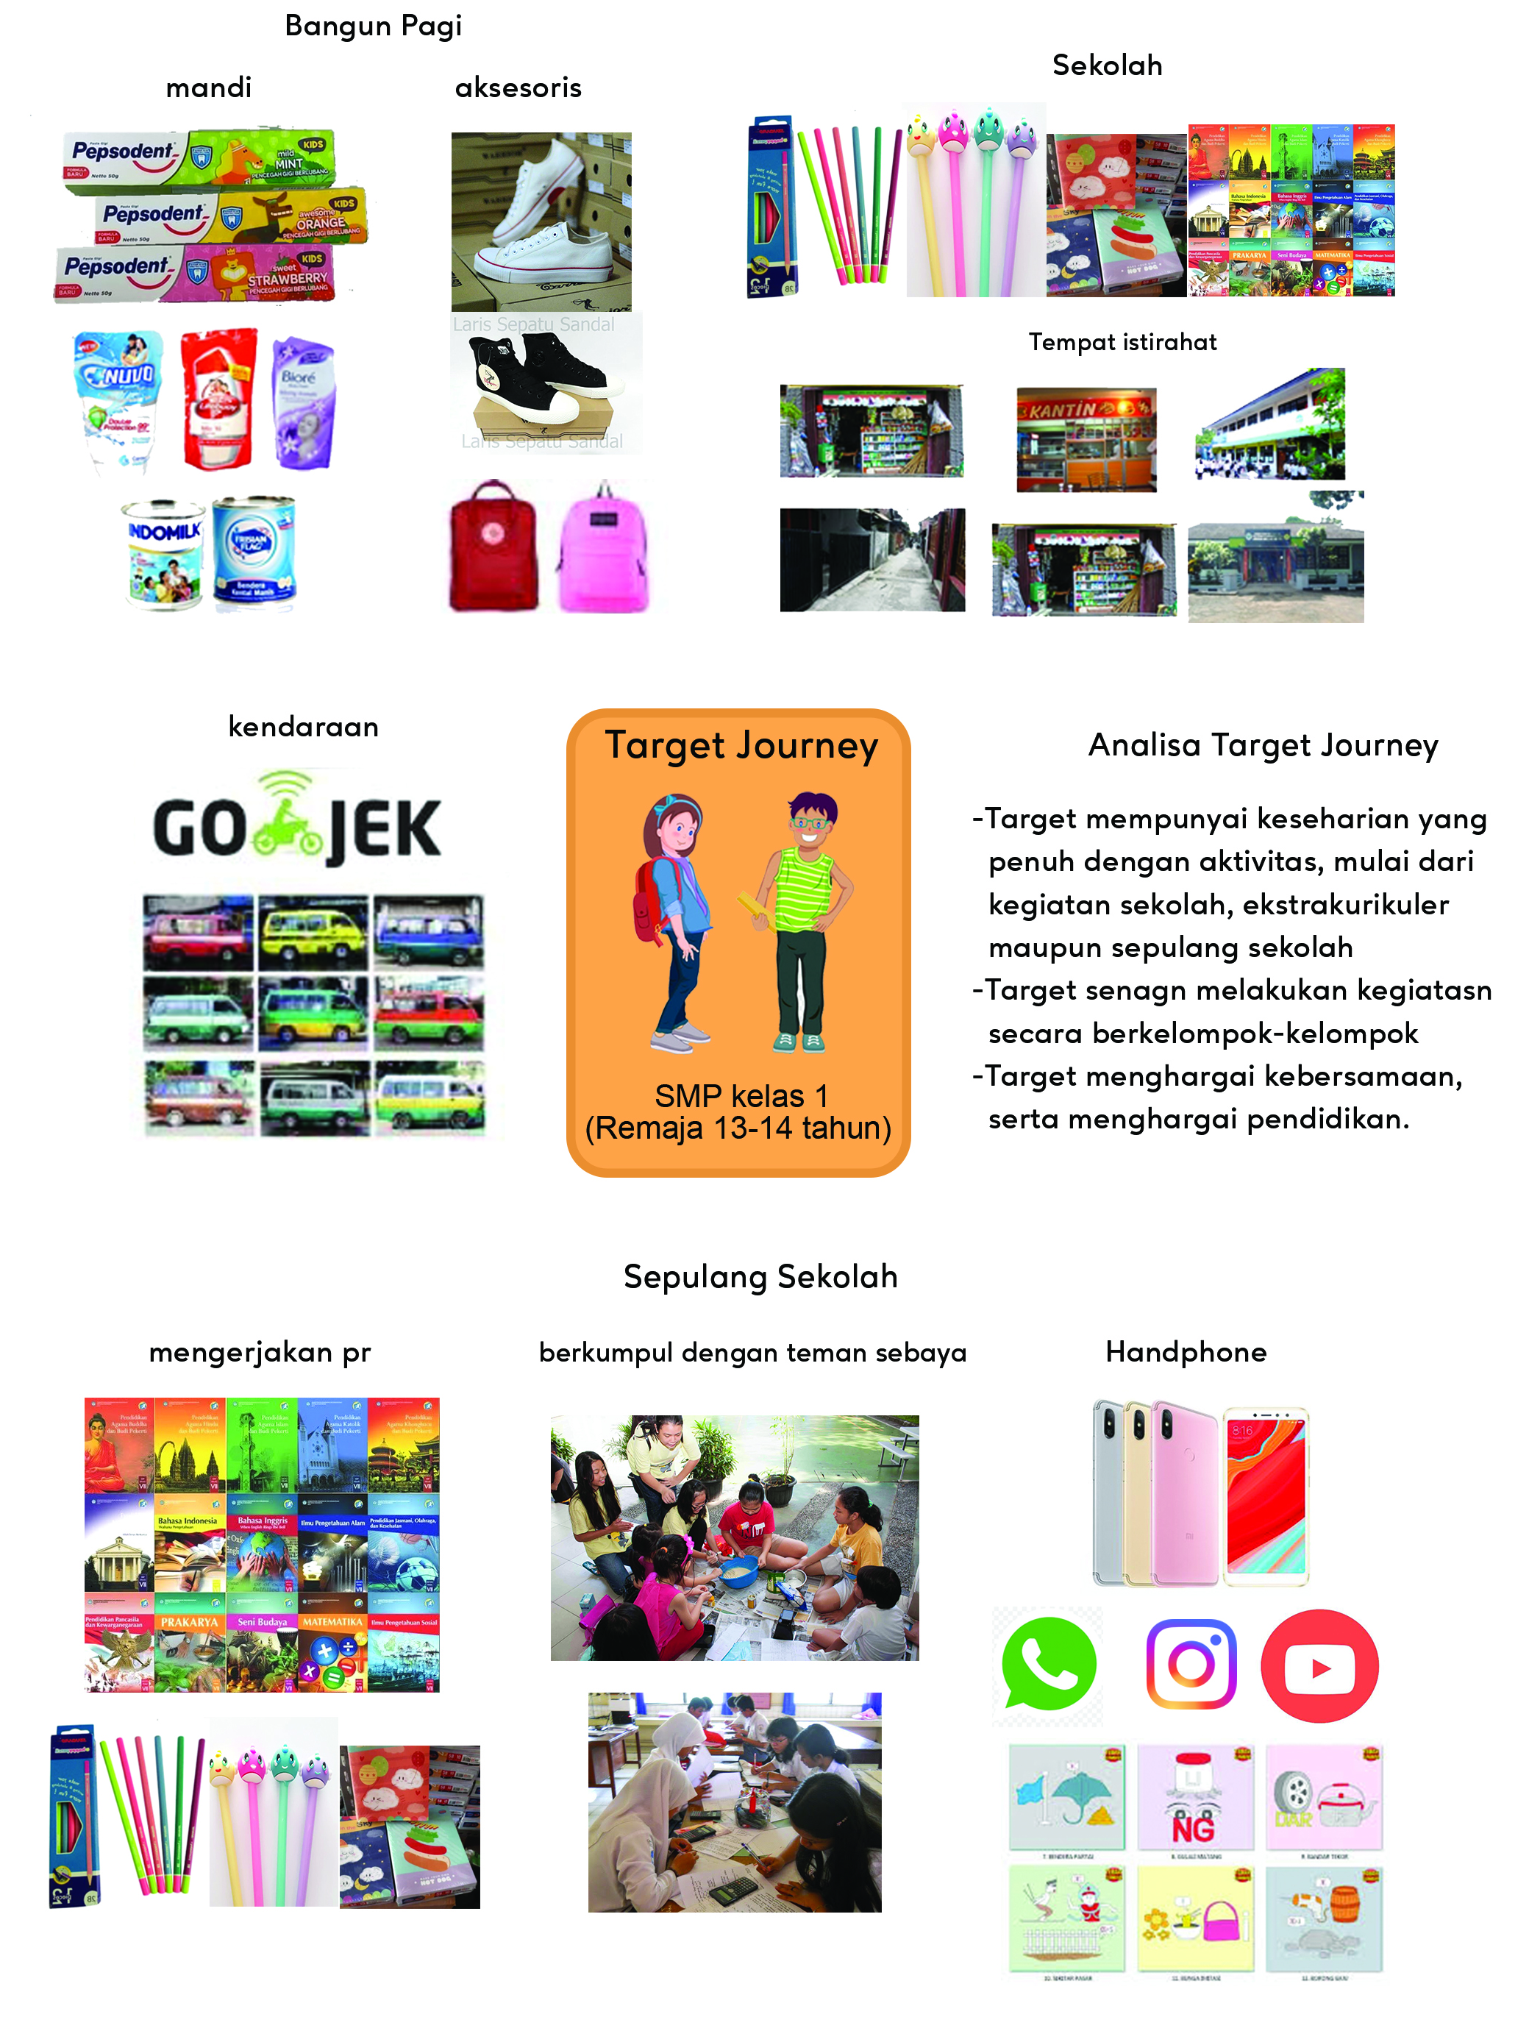

Gambar 3.3 Target Journey
3.2.4 Referensi Visual
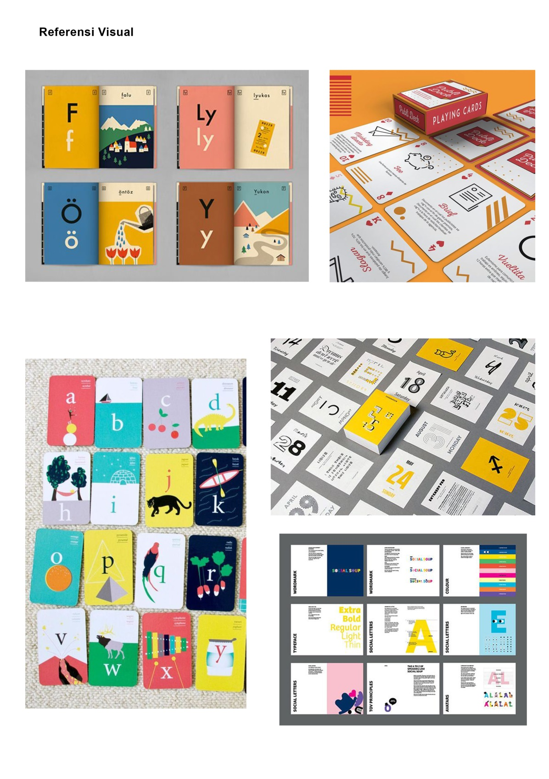

Gambar 3.3 Referensi Visual Kartu

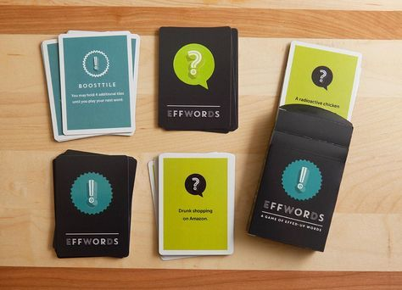

Gambar 3.4 Referensi Visual Elemen

3.3 Kesimpulan/What To Say
Berdasarkan data yang telah didapatkan dilapangan dengan mewawancarai guru maupun siswa secara langsung adalah antusias siswa yang masih kurang dalam mempelajari aksara Sunda tersebut, hal ini dikarenakan metode penyampaian serta media yang ada masih belum memiliki inovasi, sehingga siswa masih belum antusias dalam mempelajari aksara Sunda tersebut.

Maka dari itu pesan yang ingin disampaikan kepada siswa adalah dengan kalimat ajakan untuk belajar bersama-sama dengan melibatkan guru dan murid agar pembelajaran diawali dengan lebih bersemangat, kalimat what to say yang dipilih yaitu:
“diajar Aksara Sunda Yuk!”

WTS ini diambil untuk mengajak dan menghimbau anak untuk mau bersama-sama mempelajari aksara sunda, kalimat ajakan dengan bahasa sunda sehari-hari yang sering dijumpai oleh masyaarakat sunda ini diharapkan dapat menumbuhkan keinginan anak di masyarakat sunda untuk belajar aksara Sunda.

